 Amie Plongeuse, ami Plongeur, nous te proposons pour début Juin 2026 :

SORTIE A MINORQUE (Baléares)
Une semaine pour 1360 €
du Samedi 30 Mai au Samedi 6 Juin 2026

Ce séjour se fera avec SUBOCEA (www.subocea.com)
Ce séjour est accessible aux accompagnateurs non plongeurs au prix de 960 €.

Bienvenue à Minorque, joyau méditerranéen, classé réserve de biosphère par l’UNESCO.
Avec ses plages de sable blanc immaculé, ses eaux cristallines aux nuances de turquoise et ses criques secrètes, Minorque est un paradis pour les amoureux de la nature et les amateurs de tranquillité.

Vous serez logés en appartements de deux chambres avec une grande terrasse donnant sur la baie comprenant une chambre avec lits simples, une salle de bain complète, une cuisine, un salon-salle à manger et une grande terrasse surplombant la baie. L’autre chambre se trouve à l’étage supérieur de cet appartement, et elle dispose d’un lit double.

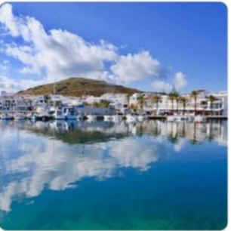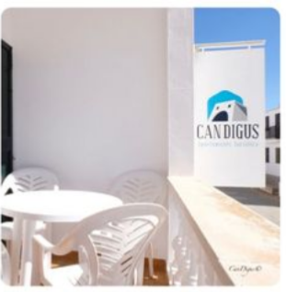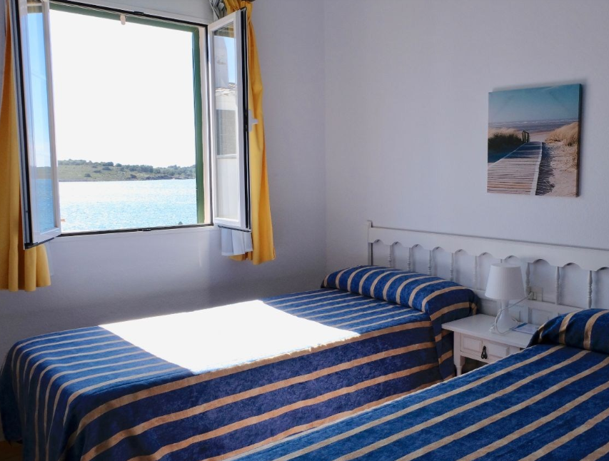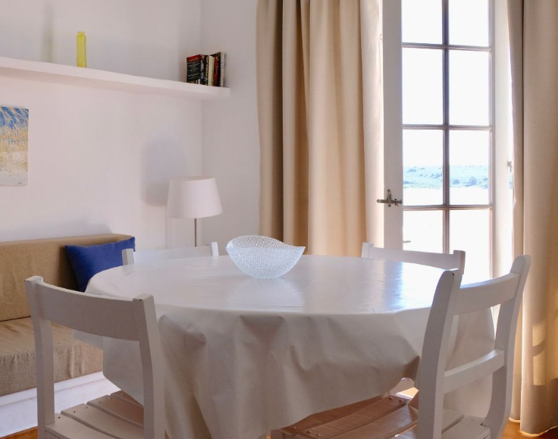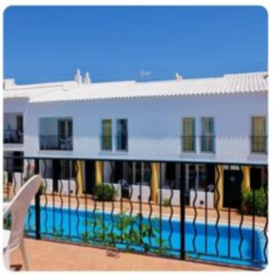

Vous plongerez dans la réserve marine de Minorque où la vie est abondante et il est facile de voir des espèces telles que barracudas, corbs, sérioles couronnées, murènes, mérous, poulpes et mulets au nord de Minorque.

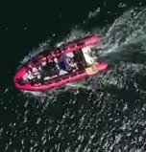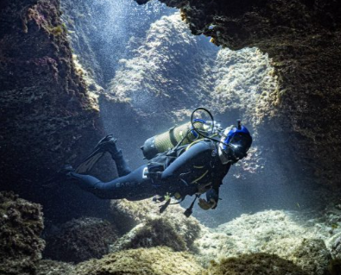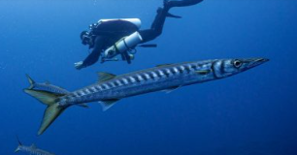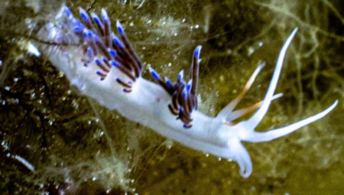

Les prix comprennent:
- Les vols aller-retour Roissy-Minorque par vol régulier Transavia (Départ le Samedi, horaire connu une semaine avant),
- Les transferts aller-retour aéroport résidence.
- L'hébergement en appartements de 2 chambres pour 4 personnes à l'Hôtel CAN DIGUS, Can Digus | Appartements de vacances à Fornells, Minorque | Site officiel.
- Repas de midi libres dans un des nombreux restaurants autour de la résidence ou dans les appartements. Compter 20 à 25 € le repas.
- Repas du soir inclus dans le prix au Restaurant San Nansa à côté de la résidence.
- 10 plongées bateau sur 5 jours, avec Dune Minorque, 2 plongées en consécutives le matin, après midi libre, Centre de plongée à Minorque - Dune Baleares Fornells Diving Center
- La fourniture des blocs et des plombs,
- Les taxes d'aéroport, les taxes environnement, les taxes de caisson, la taxe gouvernementale.

Les prix ne comprennent pas:
- les transferts COMPIEGNE-Aéroport et Aéroport-COMPIEGNE (compter environ 50 Euros),
- L'éventuelle location d'équipement sur place,
- Les frais d'éventuelles plongées supplémentaires l’après-midi ou de nuit (50 €),
- Les petits déjeuners et les repas de midi après la 2ème plongée,
- Le pourboire à laisser au personnel du bateau en fin de séjour,
- La location de voiture sur place (compter 150 € à 200 € la semaine),

Des conditions particulières sont consenties aux encadrants et au Directeur de Plongée selon les règles définies en Comité Directeur (contacter Gilles DRESSAIRE).

Niveaux : Ce séjour est accessible aux plongeurs Niveaux 4, 3, et 2, ainsi qu'aux Niveaux 1 connaissant l'utilisation du gilet stabilisateur. Encadrement par le Club ou sur place.

Paiement : Après réception de votre fiche d’inscription dûment complétée, nous vous enverrons un lien vers le site de Subocéa dédié à ce voyage où vous pourrez :
- Valider votre inscription,
- Procéder au paiement des arrhes (obligatoires) requises,
- Souscrire (ou non)** une assurance annulation perte de bagages (coût 4 % du total du voyage soit 54 €).
** : Vérifiez si cette assurance ne fait pas doublon avec votre assurance complémentaire club (Loisir 2 ou 3, Top loisirs 1, 2, ou 3) ou vos assurances personnelles (CB, autres).
- Procéder au paiement du solde, par CB ou virement, selon l’échelonnement que vous souhaitez.
- Nous informer en ligne sur l’évolution de vos paiements.

Si exceptionnellement vous ne pouvez pas passer par le site de Subocéa, vous pouvez procéder à un paiement échelonné au CPC sous forme de chèques prédatés, ou mieux par virements avec par exemple :
- 280 € à l'inscription (arrhes obligatoires pour valider l'inscription, non remboursables en cas d'annulation sauf cas de force majeure),
- ensuite 180 € par mois de Janvier à Juin 2026.
Tout autre échelonnement est possible. Contacter Gilles DRESSAIRE.
Pour les virements :
IBAN : FR76 1627 5105 0108 1015 5882 442
BIC – ADRESSE SWIFT : CEPAFRPP627

Date limite d'inscription: MERCREDI 29 AVRIL 2026.
Bulletin d'inscription ci-dessous.
Nous avons versé des arrhes et réservé pour 15 plongeurs. Les premiers dossiers rendus complets sont donc sûrs de partir. Au-delà ce sera fonction des disponibilités de l’hôtel et de l’avion qu’il faudra demander au cas par cas.
Pour tout renseignement, contacter RAPIDEMENT:
- Gilles DRESSAIRE Tél 06 81 38 57 00, E-mail gilles.dressaire@wanadoo.fr

SORTIE à MINORQUE (Baléares)

NOM: Prénom:

N° Passeport :

ADRESSE:

ADRESSE MAIL:

TELEPHONE: NIVEAU: Numéro de Licence:
(Obligatoire)

Je souhaite m'inscrire à la sortie à Minorque.
Je serai accompagné de non plongeur(s). (Préciser noms et dates de naissance)

Matériel*: Détendeur Personnel Club CPC Sur place
Gilet Personnel Club CPC Sur place
*: Rayer les mentions inutiles.
Prévoir le minimum obligatoire: palmes, masque, tuba, combinaison, ceinture, parachute, lampe, profondimètre ou ordinateur, tables.
En option: poignard, boussole.
Les blocs et les plombs sont fournis sur place.

Je souhaite recevoir le lien pour m’inscrire et payer directement à Subocéa*
OUI NON
*: Rayer les mentions inutiles.

Ou je souhaite payer au CPC, et je précise mes modalités de paiement ci-dessous :
Chèques prédatés :

Virements :

BULLETIN A REMETTRE REMPLI (AVEC LES CHEQUES) A GILLES DRESSAIRE A LA PISCINE OU PAR COURRIER (11 Rue des Veneurs, 60610 LACROIX SAINT OUEN) AVANT LE MERCREDI 29 AVRIL 2026.
Seuls les dossiers complets seront pris en compte.

Signature:

UNIQUEMENT POUR LES MINEURS:
AUTORISATION PARENTALE OBLIGATOIRE
Je soussigné , père, mère ou tuteur légal de
, né le , domicilié
, l'autorise à participer à la sortie à Minorque organisée par le Club de Plongée Compiègnois du 30 Mai au 6 Juin 2026.
Signature:

